[暨南大学附属第一医院胸外科知名医生论文现图片重复](https://mp.weixin.qq.com/s?__biz=MzkyMjc5NDM3Nw==&mid=2247493405&idx=1&sn=b54c267b8fbfe67ae19cc4e01e7ddf53&chksm=c09cb3112d551b860919fb9cfbf2897eb3ad364766927495b0e7c6a0fe779512b39069ecde21&scene=126&sessionid=1743562889)

学术君[学术警示录](javascript:void(0);)2025-04-02 09:16:00浙江



**论**

**文**

**信**

息

?

2020年，来自暨南大学附属第一医院胸外科的 Dongdong Zhang （第一&通讯作者）, Xingdong Cai , Songwang Cai , Wenyou Chen , Chuang Hu 在 Cancer Management and Research 期刊发表了一篇题目为：Long Intergenic Non-Protein Coding RNA 01089 Weakens Tumor Proliferation, Migration, and Invasion by Sponging miR-3187-3p in Non-Small Cell Lung Cancer  的论文。

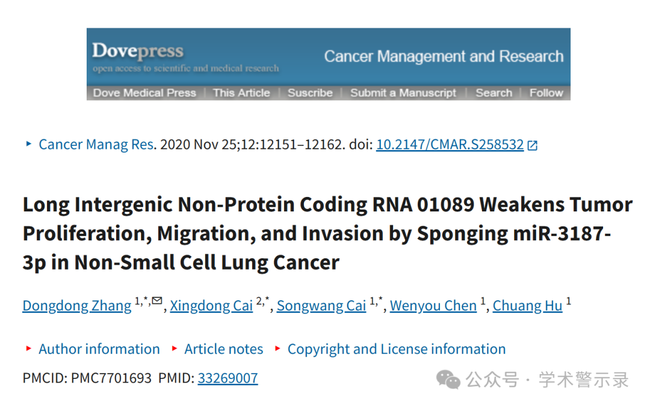

**质**

**疑**

**信**

**息**

?

**2025年1月，国际著名职业学术打假人Sholto David 博士在 Pubpeer 论坛发表评论：**

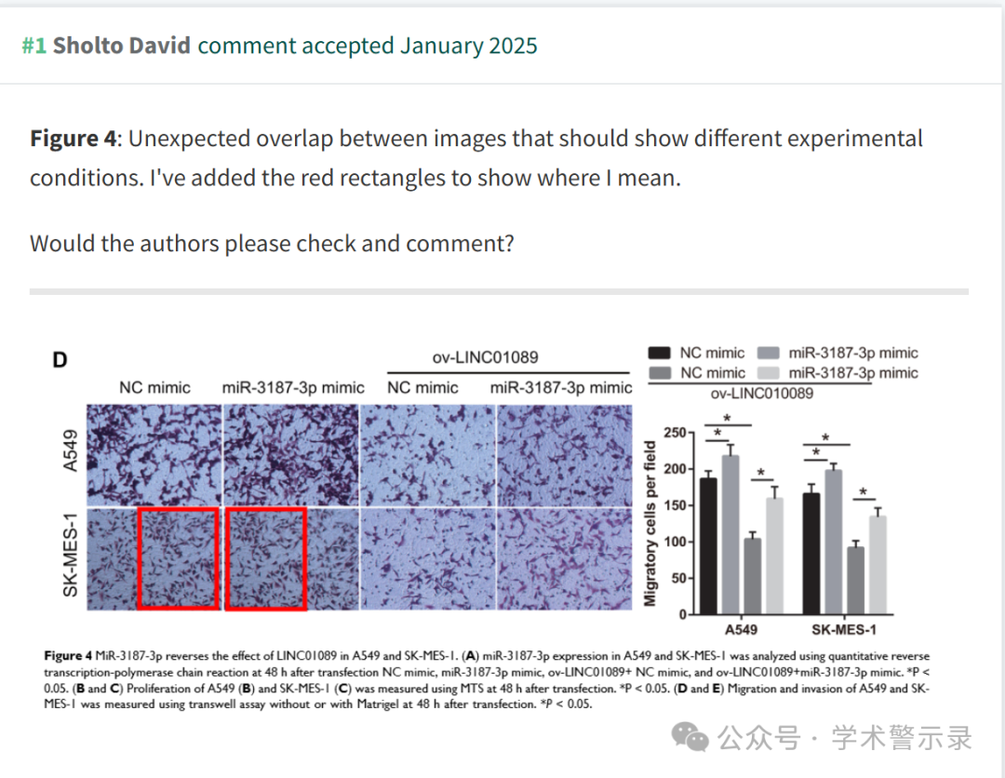

**回**

**复**

**信**

**息**

?



信息来源：

https://pubpeer.com/publications/62C35E6DC034D149C651F0FBF9E33D

免责声明：

本文中的所有信息均源自学术网站及已公开资料。我们虽努力确保信息的准确性与完整性，但无法对此做出绝对保证。若发现纰漏或不实之处，请联系公众号后台。

